DS-7800N-Z2/X(B)
网络硬盘录像机

 | 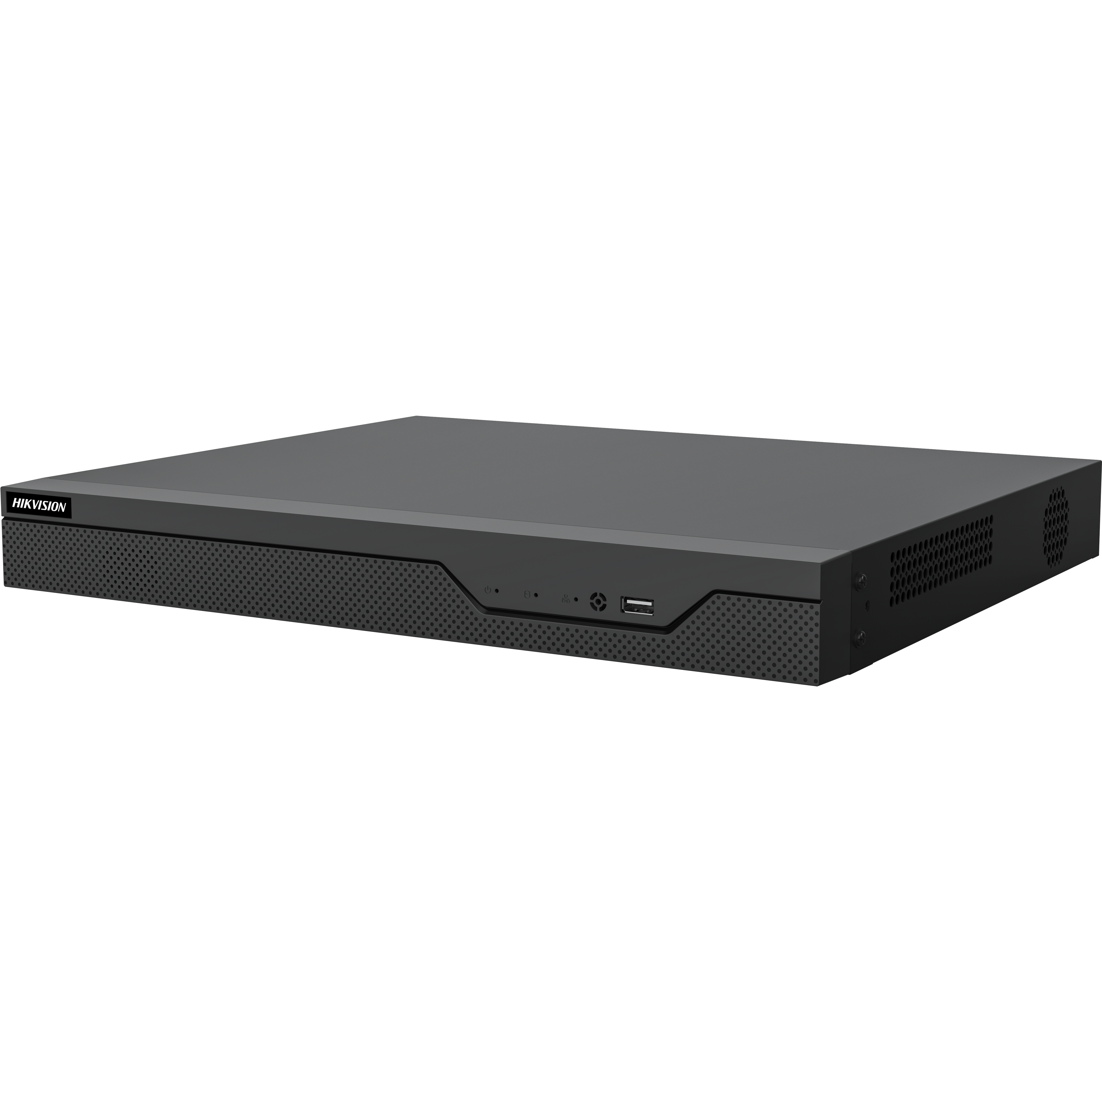

- 产品简介
DS-7800N-Z2/X(B)系列为海康威视自主研发的NVR（Network Video Recorder）产品，支持网络视频接入、智能分析。采用了多项IT高新技术，如视音频编解码技术、嵌入式系统技术、存储技术、网络技术和智能技术等。既可作为NVR进行本地独立工作，也可联网组成一个强大的安全防范系统。 DS-7800N-Z2/X(B)系列网络硬盘录像机可广泛应用于酒店、家庭、超市、商铺等领域的安全防范。

- 功能特性
- 可接驳符合ONVIF、RTSP标准的众多主流厂商网络摄像机；
- 支持接入H.265、Smart265、H.264、Smart264视频编码码流；
- 解码性能强劲，最大支持16路1080P解码（开启解码增强模式后，最大可提升至20路1080P解码）；
- 最大支持800万像素高清网络视频的预览、存储与回放；
- 支持HDMI与VGA输出，HDMI最大支持4K超高清显示输出，VGA支持1080P高清显示输出；
- 自带2个SATA接口，支持满配12T硬盘；
- 新增NVR应用中心，支持高空抛物循迹、电瓶车进梯检测、车辆通行与通道占用等本地智能应用，丰富智能体验；
- 支持NVR后智能分析，具备智能人车侦测、周界防范、目标识别、电瓶车进梯检测等多种算法，可实现普通IPC的AI赋能；
- 支持接入各类渠道通用、智能、场景智能、专用IPC，实现管理、配置和智能应用呈现；
- 支持全通道智能移动侦测去误报（最大支持32路）；
- 针对人、车及事件类型，支持快速回放与智能检索功能，大幅提升录像回放和检索效率；
- 支持云服务，通过海康互联APP可实现手机远程预览/回放/配置；
- 支持通过萤石、ISUP以及GB28181协议接入平台。

- 规格参数
型号 |  | DS-7808N-Z2/X(B) | DS-7816N-Z2/X(B) | DS-7832N-Z2/X(B)
系统参数 | 视频接入路数 | 8 | 16 | 32
系统参数 | 网络输入带宽 | 80Mbps | 160Mbps | 256Mbps
系统参数 | 网络输出带宽 | 160Mbps
系统参数 | 录像分辨率 | 8MP/6MP/5MP/4MP/3MP/1080p/UXGA/720p/VGA/4CIF/DCIF/2CIF/CIF/QCIF
视频参数 | 视频输出 | 1路HDMI，1路VGA
视频参数 | HDMI输出 | 4K（3840×2160）/30Hz, 2K（2560×1440）/60Hz，  1920×1080/60Hz，1600×1200/60Hz，1280×1024/60Hz，1280×720/60Hz
视频参数 | VGA输出 | 默认与主口同源，支持配置为异源，分辨率: 1920*1080/60Hz，1280*1024/60Hz，1280*720/60Hz
视频参数 | CVBS输出 | 不支持
视频参数 | 预览分屏 | 1/2/4/6/8/9画面 | 1/2/4/6/8/9/16画面 | 1/2/4/6/8/9/16/25/36画面
视频参数 | 视频解码格式 | H.265,Smart265,H.264,Smart264
视频参数 | 解码能力 | 16×1080P（开启SVC增强模式后，支持20×1080P）（开启NVR智能功能，占用4×1080P解码能力）
视频参数 | 同步回放 | 8路 | 16路
音频参数 | 音频解码格式 | G.711ulaw,G.711alaw,G.722,G.726,AAC
音频参数 | 音频输出 | 1路，RCA接口（线性电平，阻抗：1KΩ）
音频参数 | 语音对讲输入 | 1个，RCA接口（电平：2.0Vp-p，阻抗：1KΩ）
音频参数 | 内置扬声器 | 1路
智能分析 | 目标名单库 | 支持16个目标库
智能分析 | 名单库库容 | 2万
智能分析 | 目标比对 | 支持8路目标比对报警（图片流）
智能分析 | 目标检索 | 支持特征搜图、按姓名检索、按属性检索
智能分析 | 目标抓拍 | 支持2路 200W 或 2路 400W 或 1路 800W 目标抓拍
智能分析 | 周界防范 | 支持周界防范报警（越界、区域入侵），最大2路400w视频流
智能分析 | 智能人车移动侦测 | 支持8路800W智能移动侦测 | 支持16路800W智能移动侦测 | 支持32路800W智能移动侦测
智能分析 | 电瓶车进梯检测 | 支持1路800W电瓶车进梯检测
智能分析 | 本地智能应用 | 高空抛物循迹，电瓶车进梯检测，车辆通行与通道占用
硬盘管理 | 盘位 | 2个SATA接口
硬盘管理 | 单盘容量 | 最大支持12TB
硬盘管理 | 阵列类型 | 不支持
硬盘管理 | 扩展存储 | 不支持
录像管理 | 录像/抓图模式 | 定时录像、事件录像、移动侦测录像、报警录像、动测或报警录像、动测且报警录像
录像管理 | 回放模式 | 即时回放、常规回放、事件回放、标签回放、智能回放、外部文件回放、日志回放
录像管理 | 备份模式 | 常规备份、事件备份、录像剪辑备份
网络管理 | 网络协议 | IPv6、UPnP（即插即用）、NTP（网络校时）、SADP（自动搜索IP 地址）、DHCP（自动获取IP 地址）
外部接口 | 网络接口 | 2个，RJ45 10M/100M/1000M自适应以太网口
外部接口 | USB接口 | 1个USB2.0（前置），1个USB2.0 （后置）
外部接口 | 报警输入 | 4路，开关量（0~5V高低电平）
外部接口 | 报警输出 | 1路，继电器
一般规范 | 电源规格 | DC 12V 40W（外接适配器）
一般规范 | 功耗（不含硬盘） | ≤15W
一般规范 | 工作温度 | -10℃ ～＋55℃
一般规范 | 工作湿度 | 10％～90％
一般规范 | 机箱 | 1U 380机箱
一般规范 | 尺寸 | 385mm（宽）×315mm（深）×52mm（高）
一般规范 | 重量（不含硬盘） | ≤1kg
其他 | 红外遥控 | 不支持

- 订货型号
DS-7808N-Z2/X(B)(标配)
DS-7816N-Z2/X(B)(标配)
DS-7832N-Z2/X(B)(标配)

- 典型应用

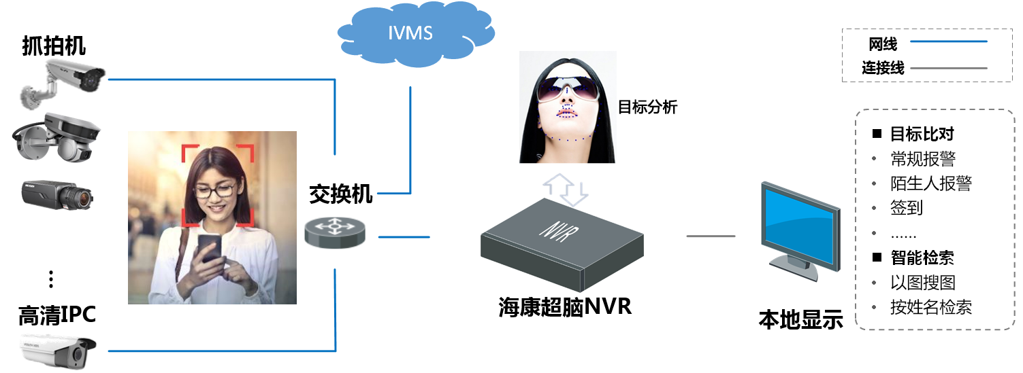

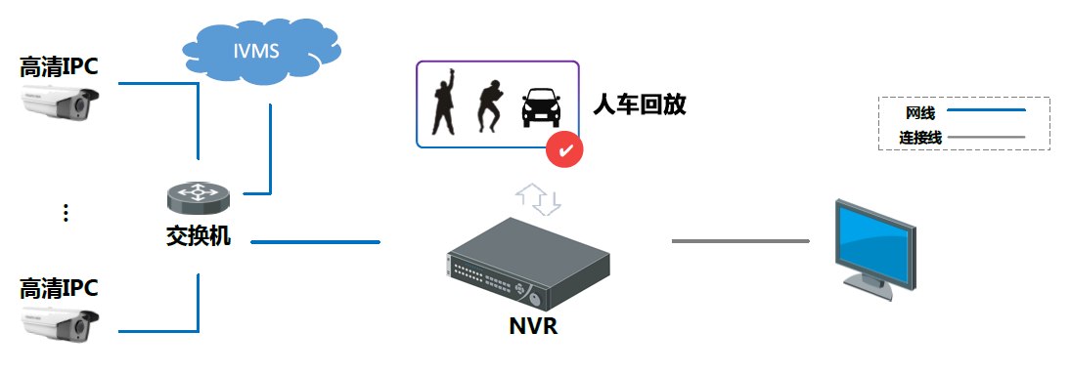

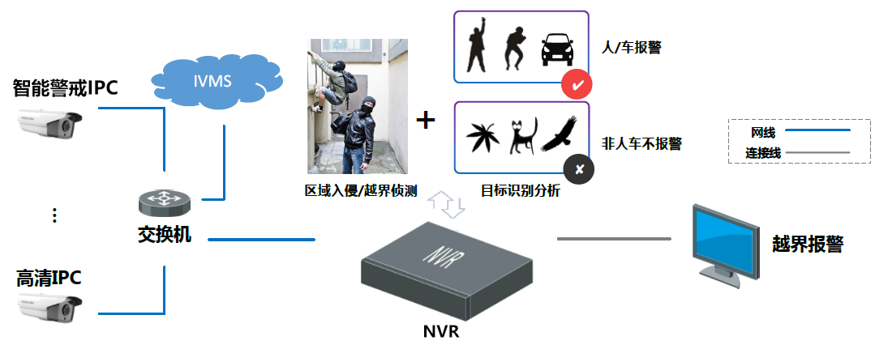

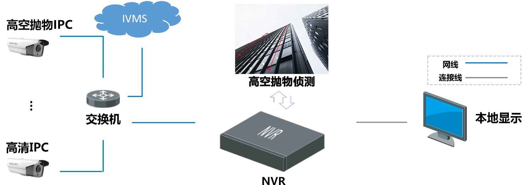

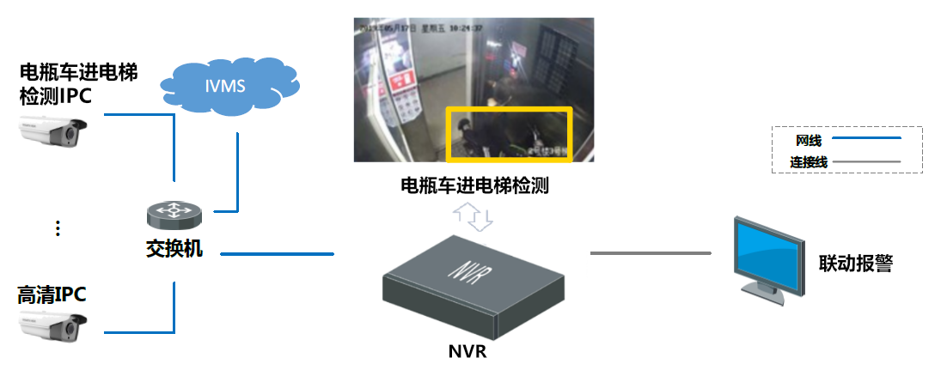

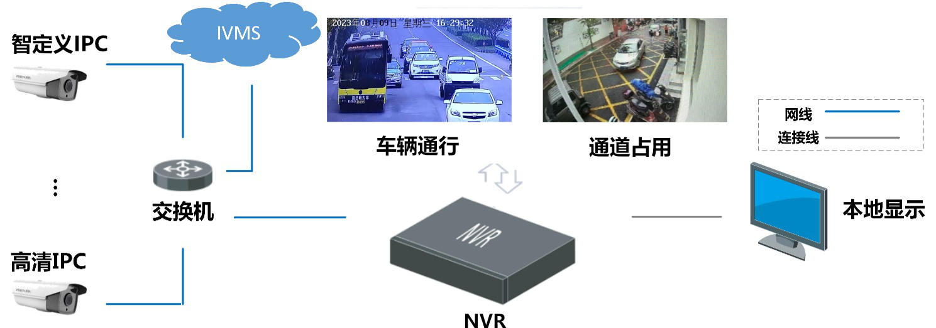

- 物理接口

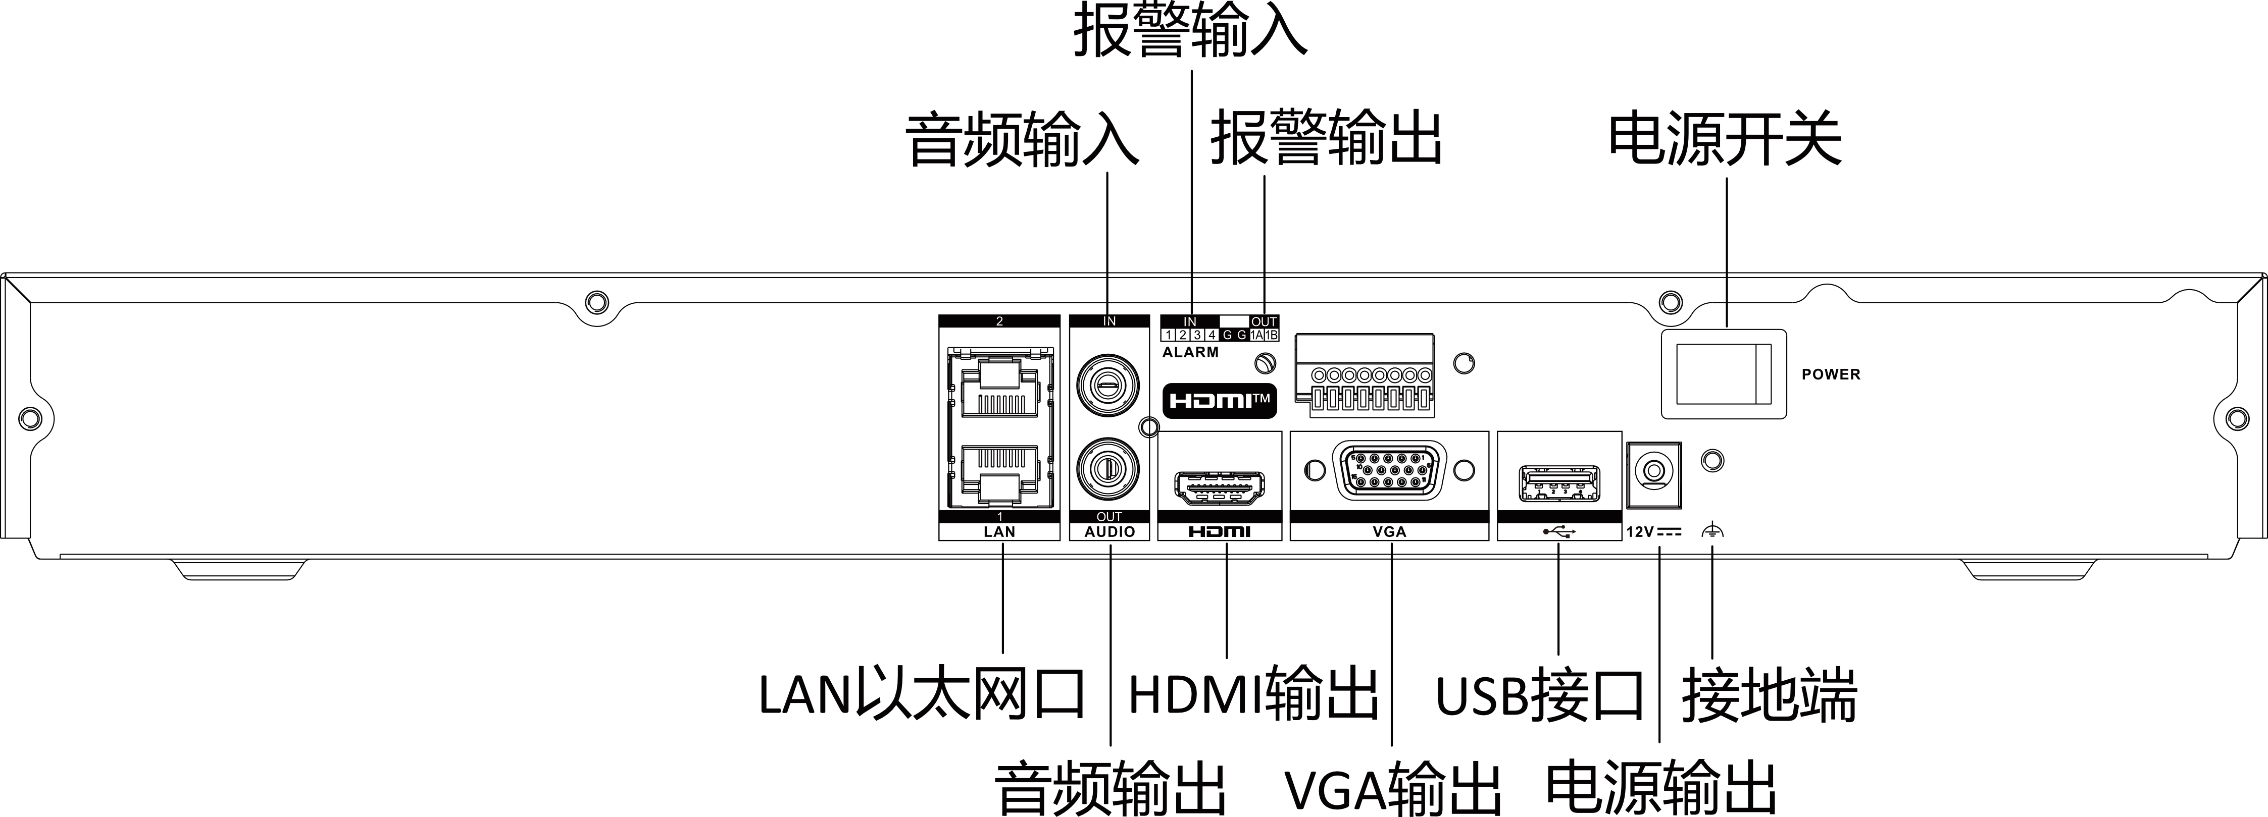

- 外形尺寸

